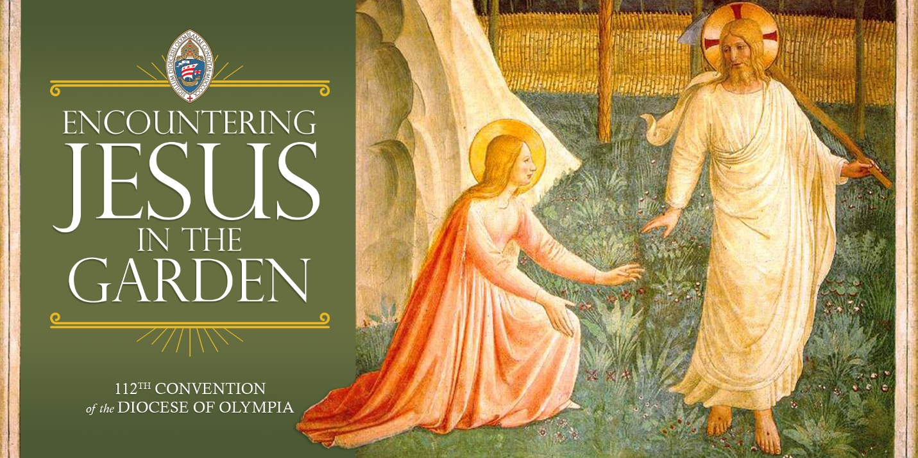

LITURGIAS para la convenciÓN
BaUTIZOS Y NecroloGÍA

Agua. Suelo. Semillas. Crecimiento. A medida que cambian las estaciones, a medida que el fruto dentro de nuestros propios corazones y comunidades comienza a crecer y madurar, Jesús nos llama a encontrarlo en el jardín. Mientras buscamos maneras de sanar nuestro planeta, de sanar nuestra relación con la creación y convertirnos en fieles mayordomos de este lugar que llamamos hogar, Jesús nos llama a encontrarlo en el jardín. Y mientras celebramos nuestro rico y vibrante legado con la mirada hacia un nuevo futuro y en constante proceso de cambio, Cristo resucitado nos llama a encontrarlo en el jardín.

21 y 22 de octubre de 2022
VIERNES EN LA TARDE – ADORACiÓn de apertura
+ Cuando nos unimos a Cristo, surge una nueva creación

Todas las personas que puedan se ponen de pie.
REUNIÓN | Baptized and set free
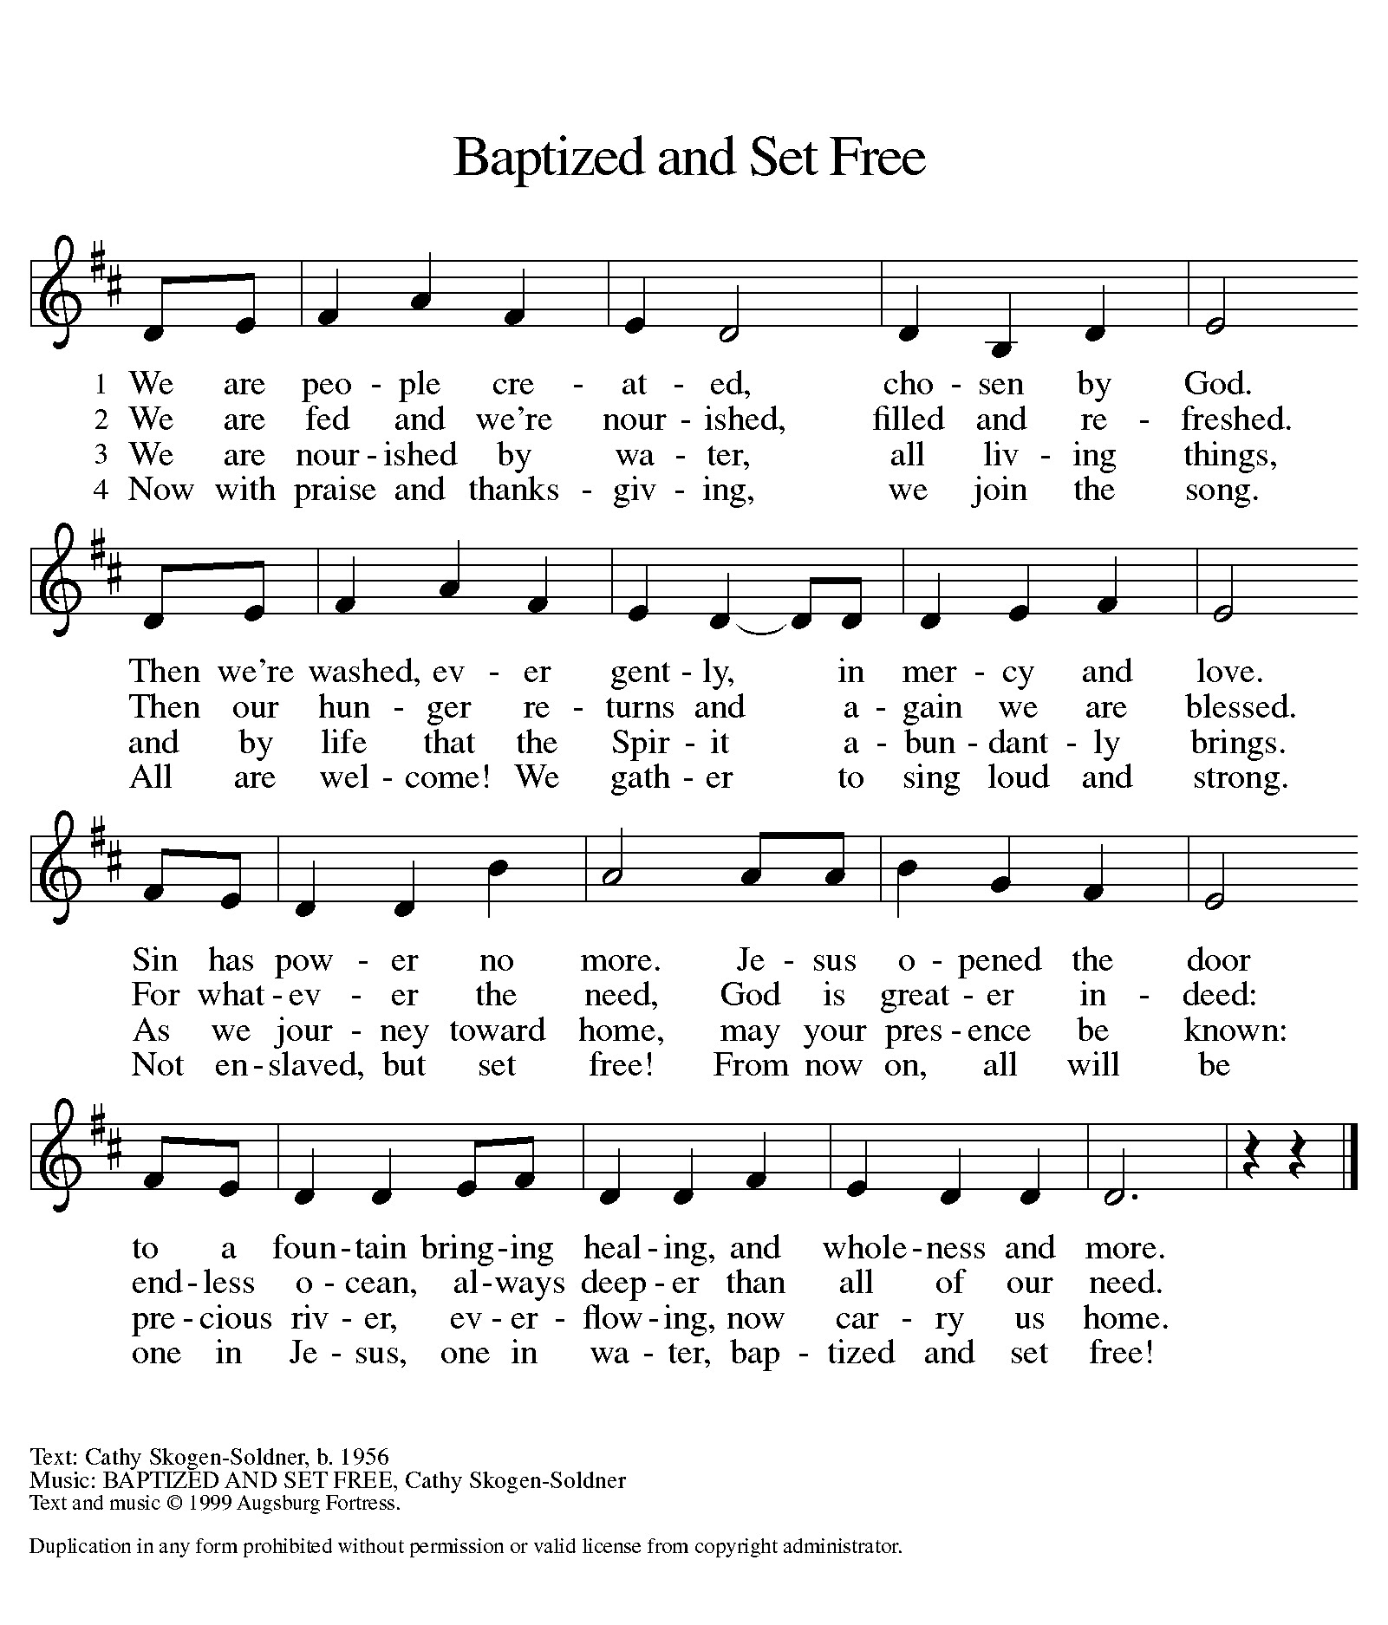

Sacerdote Cuando nos unimos a Cristo,
Pueblo surge una nueva creación.
Sacerdote Hay un solo Cuerpo y un solo Espíritu;
Pueblo Hay una esperanza en el llamado que Dios nos hace;
Sacerdote Un solo Señor, una sola Fe, un solo Bautismo;
Pueblo Un solo Dios y Padre de todos.
Sacerdote El Señor sea con ustedes.
Pueblo Y con tu espíritu.
Sacerdote Oremos.

Oh Dios, por el poder de tu Verbo, tú has creado todas las cosas, y renuevas la tierra por tu Espíritu: Dales ahora el agua de vida a los que tienen sed de ti, para que produzcan fruto abundante en tu reino glorioso; por Jesucristo nuestro Señor. Amén.

CANTO DE ALABANZA | Baptized in water
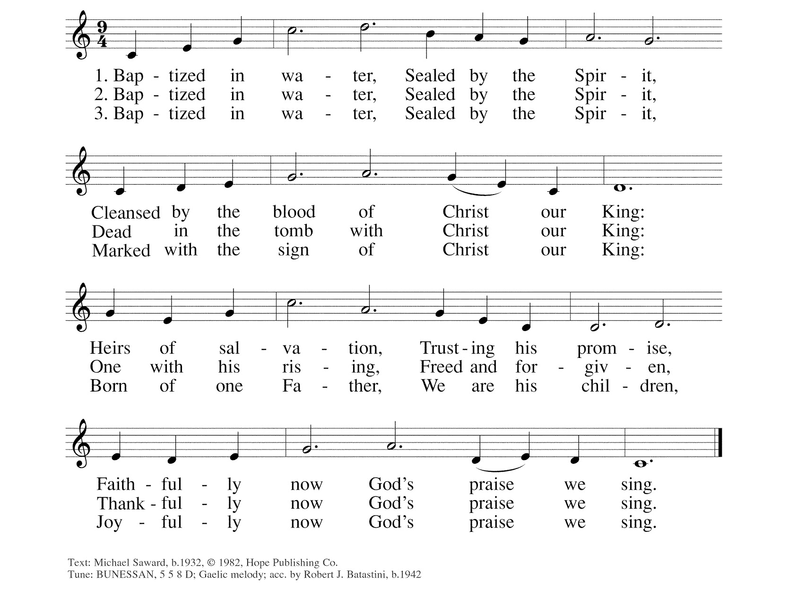

Todas las personas toman asiento.
ESCRITURAS | Isaías 44:1-8 (leído en la lengua atabascana)

Bóhólníihii t'éiyá Diyin God nilį́
1Éí ákót'ée nidi, k'ad shííníłts'ą́ą́', Jéíkab shá naal'a'í nílíinii índa Ízrel nídiiłtíinii nílíinii, 2Bóhólníihii Ániilaii índa t'áá iishch'id biyi'dę́ę́' hasht'eniilaii éí níká adoolwołii ání, T'áadoo nił yé'í, Jéíkab shá naal'a'í nílíinii, índa Jéshuran nídiiłtíinii nílíinii. 3Háálá dibáá' nilíinii tó bik'i yeideesił áádóó ni' hóółtseiigi tó dooląął; na'áłchíní shiNíłch'i łą́ągo baa dideesh'ááł índa nits'ą́ą́dóó yichíiłii bik'ihojidlíi doo, 4áádóó tł'oh bitahgi tó danílį́ bibąąhgi k'ai' haníísánígíí nahalin doo. 5Ła' ádidooniił, Shí Bóhólníihii bíí' nishłį́, áádóó náánáła' éí Jéíkab bízhi' yee ádójíi doo, índa náánáła' éí bíla' yee na'azogo Ízrel yee ádójíigo Bóhólníihii bíí' nishłį́, níi doo.

6Ízrel binanit'a'í nilíinii Bóhólníihii, éí bik'é niná'ídláii t'áá ałtsoní bee Bóhólníihii ání, Shí átséhígíí áádóó akéédę́'ígíí nishłį́, áko diyinii doo ła' nááhódlǫ́ǫ da. 7Ałk'idą́ą́' dine'é ninínildą́ą́' ásht'ínígi át'éego ła'ísh hadoodzihgo yee nihodoo'ááł áádóó hasht'esinilgo shá íidoolííł? Bíni'dii t'áadoo le'é ádahodooníiłii áádóó baa dahodoolzhishii yee yił dahodoolnih. 8T'áadoo nił yé'í, t'áadoo nidi náníldzidí; íídą́ą́' doósh haasdzíi'go nił hweeshne' da? Shá oo'íinii danohłį́. Da' diyiniiísh ła' nááhódlǫ́? T'áá aaníí, diyinii doo ła' nááhódlǫ́ǫ da; doo ła' shił bééhózin da.

Escuchen lo que el Espíritu le dice al pueblo de Dios.
Pueblo Demos gracias a Dios.

Escúchame ahora, Israel, pueblo de Jacob, mi siervo, mi elegido.
Yo soy el Señor, tu creador, que te formó desde antes de nacer y que te ayuda.
No temas, Jesurún, pueblo de Jacob, mi siervo, mi elegido,
porque voy a hacer que corra agua en el desierto, arroyos en la tierra seca.
Yo daré nueva vida a tus descendientes, les enviaré mi bendición.
Y crecerán como hierba bien regada, como álamos a la orilla de los ríos.
Uno dirá: “Yo soy del Señor”, otro se llamará descendiente de Jacob,
y otro se grabará en la mano: “Propiedad del Señor”, y añadirá el nombre de Israel al suyo propio.
El Señor, el rey y redentor de Israel, el Señor todopoderoso, dice:
Yo soy el primero y el último; fuera de mí no hay otro dios.
¿Quién hay igual a mí? Que hable y me lo explique.
¿Quién ha anunciado desde el principio el futuro, y dice lo que está por suceder?
Pero, ¡ánimo, no tengan miedo! Yo así lo dije y lo anuncié desde hace mucho,
y ustedes son mis testigos.
¿Hay acaso otro dios fuera de mí? No hay otro refugio; no conozco ninguno.

ESCRITURAS | Salmo 65
Líder Oh Dios de Sion, ¡tú eres digno de alabanza!
Tú mereces que te cumplan lo prometido en Jerusalén.
Pueblo Todo el mundo viene a ti por sus pecados
porque escuchas la oración
Líder Nuestras maldades nos dominan
Pero tú perdonas nuestros pecados.
Pueblo Felices son aquellos a quien escoges
y los llevas a vivir cerca de ti
seamos colmados con lo mejor de tu casa,
con la santidad de tu templo.
Líder Dios y Salvador nuestro,
tú nos respondes
con maravillosos actos de justicia.
La tierra entera confía en ti,
y también el mar lejano.
Pueblo Tú mantienes firmes las montañas
Con tu poder y tu fuerza.
Líder Tú calmas el estruendo de los mares,
el estruendo de sus olas,
y el alboroto de los pueblos;
Pueblo Aun los que habitan en lejanas tierras
tiemblan ante tus maravillas;
por ti hay gritos de alegría de oriente al occidente.
Líder Tú tienes cuidado de la tierra;
le envías lluvia y la haces producir;
tú, con arroyos caudalosos.
Pueblo Haces crecer los trigales,
así preparas el campo.
Líder Tú empapas los surcos de la tierra y nivelas sus terrones;
Ablandas las tierras con lluvias abundantes y bendices sus productos.
Pueblo Tú colmas el año de bendiciones,
Tus nubes derraman abundancia.
Líder Los pastos del desierto están verdes,
y los montes se visten de gala.
Pueblo Los llanos se cubren de rebaños,
Los valles se revisten de trigales;
todos cantan y gritan de alegría.

REFLEXIÓN
Durante el silencio, el cual empieza y termina con el sonido de una campana, reflexiona sobre dónde y cómo te encuentras con el agua: en la pila bautismal, en el océano, en el lavamanos.
¿Cuándo te ha limpiado?
¿Cuándo te ha refrescado?
¿En qué consiste nuestro llamado de proteger el agua?

ACCIÓN DE GRACIAS SOBRE EL AGUA
Todas las personas que puedan se ponen de pie.

Obispo El Señor sea con ustedes.
Pueblo Y con tu espíritu.
Obispo Demos gracias al Señor nuestro Dios.
Pueblo Es justo darle gracias y alabanza.

El obispo ora sobre el agua, y le pide a Dios que nos sirva de señal y recordatorio de nuestro bautismo. El pueblo afirma la oración y dice, “Amén”.

RENOVACIÓN DE LAS PROMESAS BAUTISMALES
Obispo ¿Reafirmas tu renuncia al mal y renuevas tu entrega a Jesucristo?
Pueblo La reafirmo.

Obispo ¿Crees en Dios Padre?
Pueblo Creo en Dios Padre todopoderoso, creador del cielo y de la tierra.

Obispo ¿Crees en Jesucristo, el hijo de Dios?
Pueblo Creo en Jesucristo, su único Hijo, nuestro Señor.
Fue concebido por obra y gracia del Espíritu Santo
Y nació de la Virgen María.
Padeció bajo el poder de Poncio Pilato.
Fue crucificado, muerto y sepultado.
Descendió a los infiernos. Al tercer día resucitó de entre los muertos.
Subió a los cielos, y está sentado a la diestra de Dios Padre.
Desde allí ha de venir a juzgar a vivos y muertos.

Obispo ¿Crees en Dios el Espíritu Santo?
Pueblo Creo en el Espíritu Santo, la santa Iglesia católica,
la comunión de los santos, el perdón de los pecados,
la resurrección de los muertos y la vida eterna.

Después de cada una de las siguientes preguntas, el pueblo responde, “Así lo haré, con el auxilio de Dios”.
Obispo ¿Continuarás en la enseñanza y comunión de los apóstoles, en la fracción del pan y en las oraciones?
Obispo ¿Perseverarás en resistir el mal, y cuando caigas en pecado, te arrepentirás y te volverás al Señor?
Obispo ¿Proclamarás por medio de la palabra y el ejemplo las Buenas Nuevas de Dios en Cristo?
Obispo ¿Valorarás la hermosa obra de Dios y protegerás y restaurarás la belleza y la integridad de toda la creación?
Obispo ¿Buscarás y servirás a Cristo en todas las personas, amando a tu prójimo como a ti mismo?
Obispo ¿Lucharás por la justicia y la paz entre todos los pueblos, y respetarás la dignidad de todo ser humano?
Obispo Que el Dios todopoderoso, Padre de nuestro Señor Jesucristo, quien nos ha dado el nuevo nacimiento por medio del agua y del Espíritu Santo, y nos ha concedido el perdón de los pecados, nos guarde en la vida eterna por su gracia, en Cristo Jesús Señor nuestro. Amén.

El pueblo es rociado con agua de la pila bautismal como renovación del ministerio bautismal que compartimos y la nueva vida que es Cristo resurrecto y ascendido nos ofrece.

CELEBRACIÓN DE LOS RECIÉN BAUTIZADOS
Diácono Todo aquel que tenga sed,
Pueblo Venga al agua.
Diácono Después de haber afirmado nuestros votos bautismales, recordamos y oramos a todas aquellas personas que han sido acogidas en el hogar de Dios desde la última convención diocesana.

Miembros de las congregaciones leen los nombres de todas aquellas personas que han sido bautizadas desde la última convención. La lista impresa de los bautizos empieza en la página 27 del folleto y también se puede hallar en los documentos de la convención.

Un miembro laico del Comité Permanente dice
Demos gracias a Dios por la continua expansión del sacerdocio real de Jesucristo
Pueblo Que Dios nos otorgue la gracia y el poder de apoyar a estas personas en sus vidas en Cristo.

PLEGARIAS
Obispo Une a tu iglesia, oh Señor, para que sea una gran compañía de discípulos, juntos siguiendo a nuestro Señor Jesucristo desde todas partes, juntos sirviéndole en su misión para el mundo, y juntos siendo testigos de su amor para todos los pueblos. Amén.

Dios nuestro Creador, cuando tú hablas hay luz y vida; cuando tú actúas hay justicia y amor; otórganos la presencia de tu amor en nuestra convención para que nuestras palabras y acciones estén llenas de tu Espíritu Santo. Amén.

Himno | To Christ belong, in Christ behold
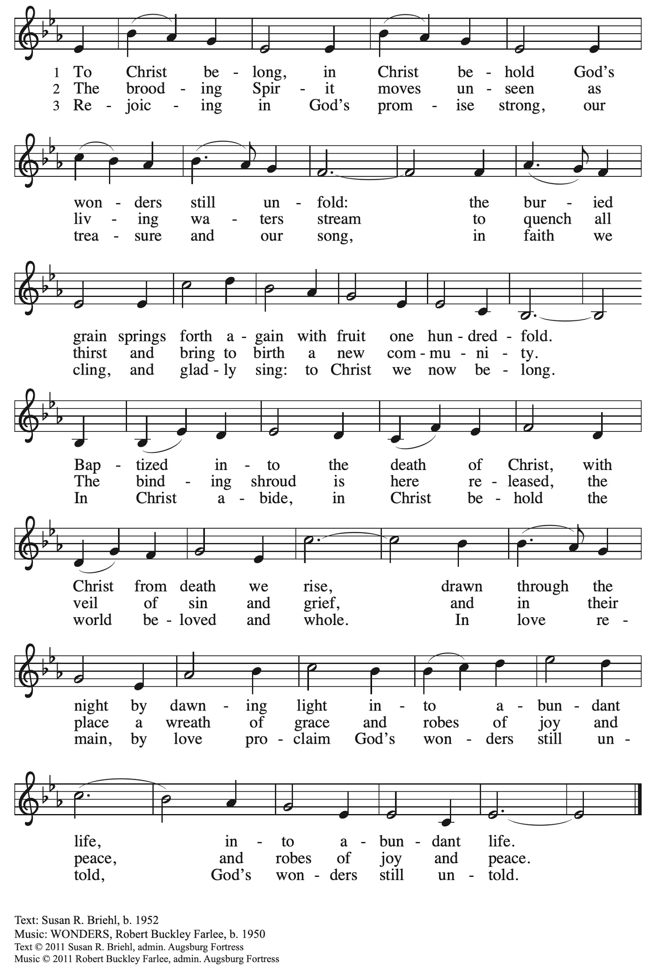
CONCLUSIÓN
Diacono Toda la creación anhela la gracia:
Pueblo Esperamos con esperanza.

FUENTES
Lectura de Isaías – Traducción común de la Biblia en inglés. Inspirada por la obra de Rvda. Dra. Wilda Gafney, SEÑOR se expresa de una manera más expansiva cuando el nombre divino, inefable y misterioso de Dios aparece en los textos hebreos.
La música y las letras de los himnos han sido impresos respetando los derechos de autor bajo OneLicense.net #A-727307

ADORACIÓN VESPERTINA DEL VIERNES
+ María se encuentra a Jesús resurrecto en el jardín

Todas las personas que puedan se ponen de pie.

INVITACIÓN A LA ADORACIÓN | Spirit of God, unseen
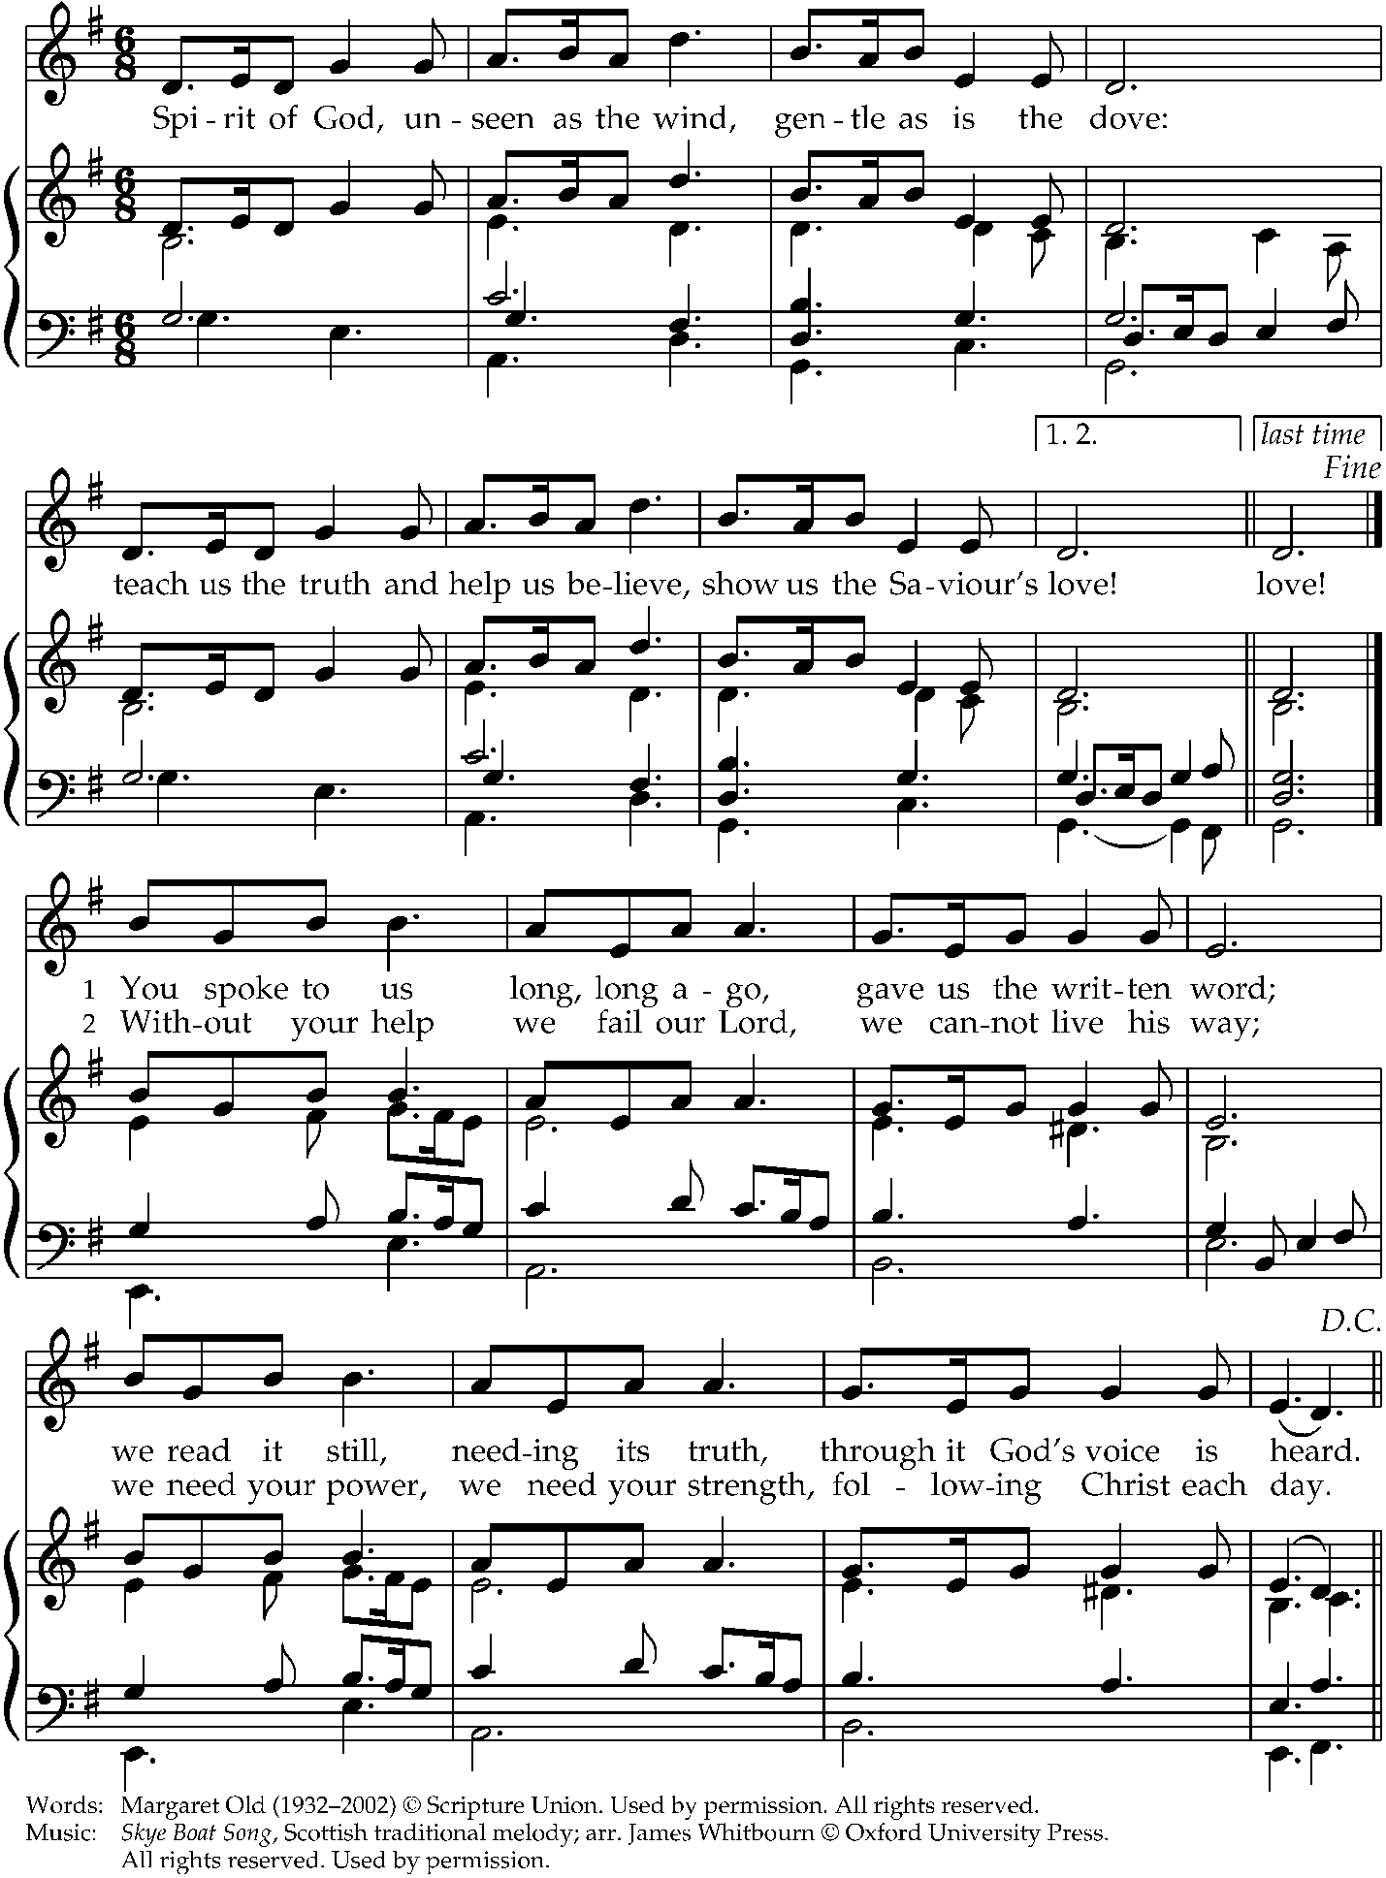
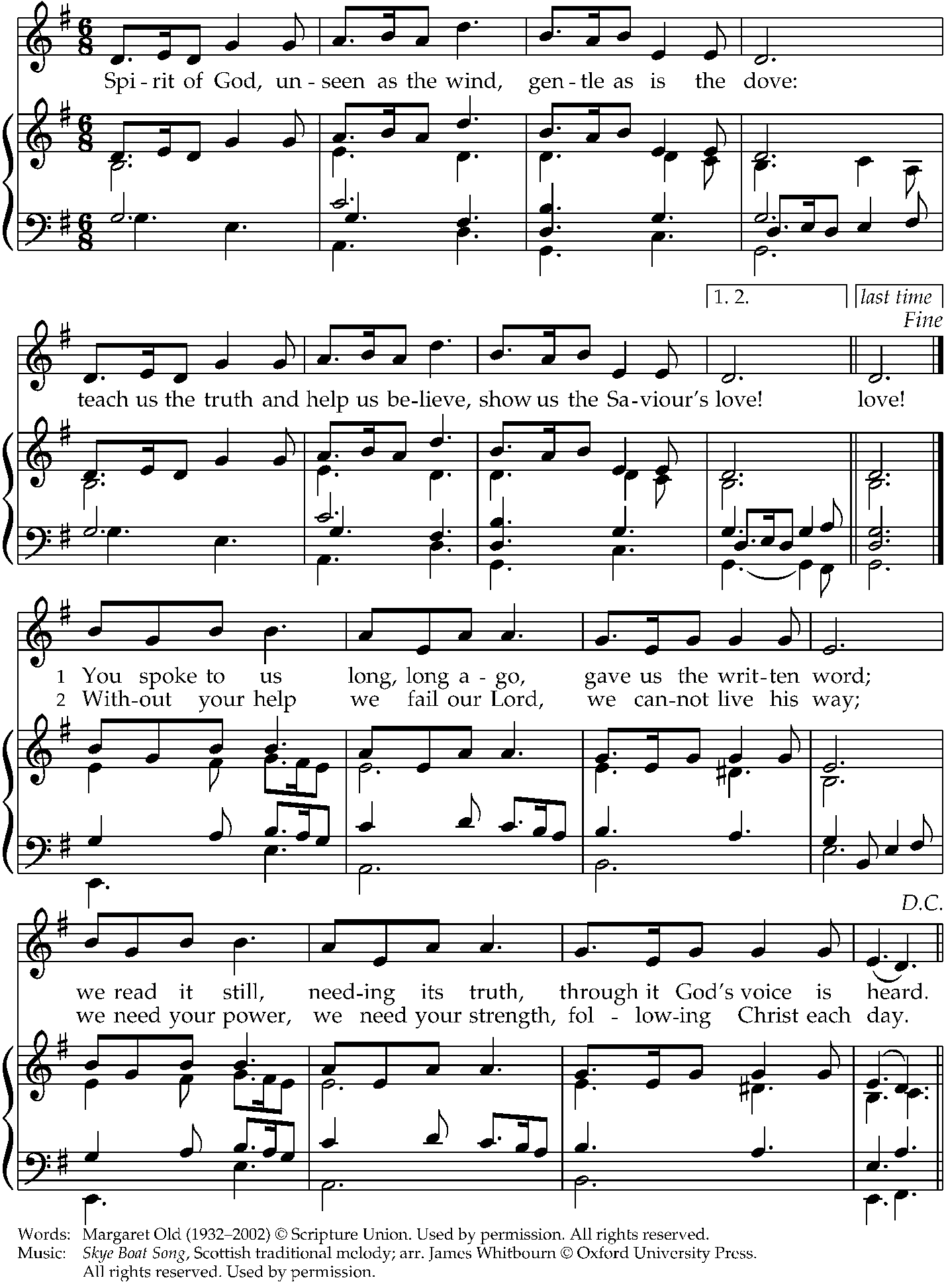

Líder Que todo aquel que desee sabiduría.
Pueblo Camine en el amor.

Líder Espíritu del Dios Viviente, te damos las gracias este día por viajes seguros, por nuevas y renovadas amistades, y por el aprendizaje y las conversaciones de este día. Durante las jornadas que compartiremos, otórganos corazones curiosos y discernidores y el espíritu para conocerte, amarte y seguirte a donde nos guíes. Al retirarnos esta noche, bendícenos con tu presencia reconfortante, otórganos descanso suficiente y despiértanos renovados y listos para un día gozoso. Amén.

ESCRITURAS | Juan 20:11-18
María se quedó afuera, junto al sepulcro, llorando. Y llorando como estaba, se agachó para mirar dentro, y vio dos ángeles vestidos de blanco, sentados donde había estado el cuerpo de Jesús; uno a la cabecera y otro a los pies. Los ángeles le preguntaron: Mujer, ¿por qué lloras?
Ella les dijo: Porque se han llevado a mi Señor, y no sé dónde lo han puesto. Apenas dijo esto, volvió la cara y vio allí a Jesús, pero no sabía que era él. Jesús le preguntó: Mujer, ¿por qué lloras? ¿A quién buscas? Ella, pensando que era el que cuidaba el huerto, le dijo: Señor, si usted se lo ha llevado, dígame dónde lo ha puesto, para que yo vaya a buscarlo. Jesús entonces le dijo: ¡María! Ella se volvió y le dijo en hebreo: ¡Rabuni! (que quiere decir: «Maestro»). Jesús le dijo: No me retengas, porque todavía no he ido a reunirme con mi Padre. Pero ve y di a mis hermanos que voy a reunirme con el que es mi Padre y Padre de ustedes, mi Dios y Dios de ustedes. Entonces María Magdalena fue y contó a los discípulos que había visto al Señor, y también les contó lo que él le había dicho.

Lector Escuchen lo que el Espíritu le dice al pueblo de Dios.
Pueblo Demos gracias a Dios.

RESPUESTA| Bless the Lord, my soul
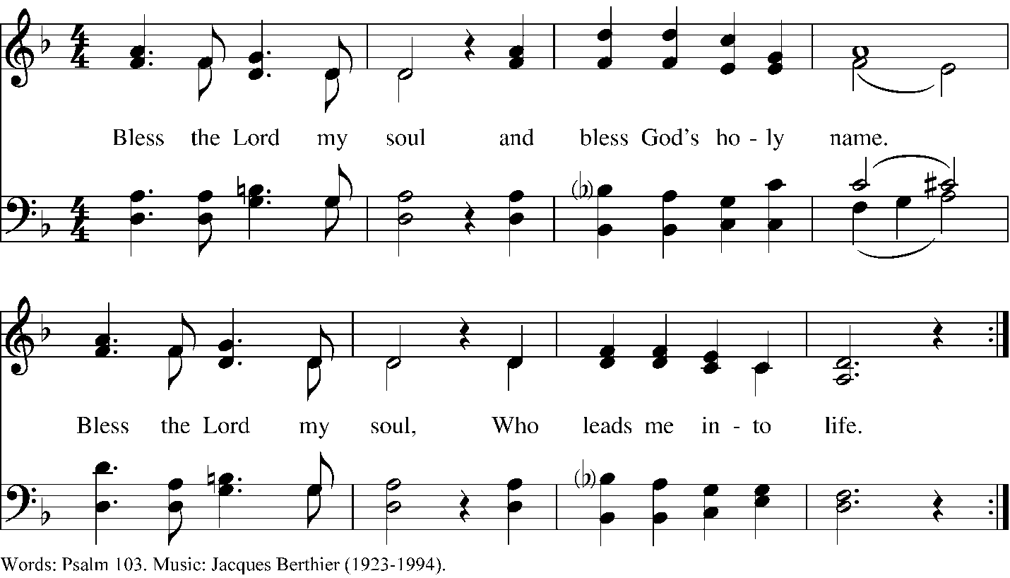

Todas las personas se sientan.
REFLEXIÓN
Abstracto de “Opinión expresa de la Cámara sobre el clima y nuestra vocación en Cristo”, aprobada por la Cámara de Obispos durante la 80ª Convención General de la Iglesia Episcopal, 11 de julio de 2022.

Período de silencio, cuyo inicio y conclusión es marcado por el sonido de una campana.

Todas las personas que puedan se ponen de pie.
CONFESIÓN
Líder Humildemente confesemos ante nuestro Creador nuestros pecados en contra de la sagrada creación.
Pueblo Confesamos que hemos considerado que la tierra como nuestra, y hemos creído que Dios nos dio dominio y, por ende, control absoluto sobre ella.
Líder Afirmamos que “del Señor es el mundo entero, con todo lo que en él hay, porque el Señor puso las bases de la tierra y la afirmó sobre los mares y ríos (Salmo 24:1-2)
Pueblo Nos arrepentimos. Sabemos que tenemos que cambiar nuestra idea de la creación y responsabilizarnos por su cuidado y protección.
Líder Creemos que el Espíritu, el poder de reconstrucción de Dios, está activo en nosotros y en el mundo.
Pueblo Dios, Creador de todo, libera la humanidad de la avaricia, la cual está destruyendo la tierra; y haz que tus valientes iglesias defiendan causas en contra de las fuerzas que amenazan la vida. Amén.

SEGURIDAD DEL PERDÓN
Líder Dios no nos trata conforme a nuestros pecados, ni nos da el pago que merecen nuestras maldades y pecados. Tan inmenso es su amor por los que lo honran como inmenso es el cielo sobre la tierra. Nuestros pecados ha alejado de nosotros, como ha alejado del oriente el occidente.
Pueblo Demos gracias a Dios.

PLEGARIAS DEL PUEBLO
Líder Santo, te alabamos por las maravillas de tu creación:
Pueblo Haznos alegres y fieles mayordomos
Líder Cuando el día llega a su fin,
Pueblo Bendícenos con el don de deshacernos de nuestras cargas.
Líder Y no solo las nuestras:
Pueblo Ayúdanos a aliviar a los demás y a tu creación de las cargas que les hemos impuesto.

Líder Te ofrecemos las plegarias de nuestros corazones:
El pueblo puede ofrecer sus propias plegarias en silencio o en voz alta.
Líder Crea en nosotros, otra vez y siempre, un corazón de gracia.
Pueblo Descansaremos en la base segura de tu amor.

MÚSICA | “Bless the Lord, my soul” (instrumental)

NECROLOGÍA
Miembros de las congregaciones leen los nombres de aquellas personas que han fallecido desde la última convención.
La Necrología impresa comienza en la página 29 del folleto de adoración y también se puede encontrar en los documentos de la convención.

Líder Solo tú eres inmortal, el que hizo y creó todo,
Pueblo y nosotros somos mortales, hechos de la tierra y a la tierra regresaremos.
Líder Porque así lo ordenaste cuando me creaste y dijiste: “Polvo eres y en polvo te convertirás”.
Pueblo Todos nos convertimos en polvo, sin embargo, hasta en la tumba cantamos: Aleluya, aleluya, aleluya.

Líder Otórgales descanso eterno, Señor;
Pueblo Y que la luz perpetua les ilumine.
Líder Que sus almas, y las almas de todos los que se han ido, descansen en paz, por la misericordia de Dios. Amén.

Líder Dios de los vivos y una gran nube de testigos, camina ante nosotros a diario en un pilar de nube y un pilar de fuego. Que aprendamos de los peregrinos que nos anteceden a no caer en nuestras propias trampas. Que al repetir sus oraciones, te honremos, al cantar sus canciones, preservemos una parte de nuestras propias jornadas para aquellos que vendrán después y que en el camino que nos has mostrado conozcamos tu compañerismo y el de todos tus santos. Amén.

PLEGARIAS
Líder Oremos.

Leader Espíritu eterno,
People Creador de la Tierra, quien sobrelleva el dolor y da vida,
fuente de todo lo que es y lo que será,
Padre y Madre de todos nosotros,
Dios de amor, en quien viven los cielos:
¡Que resuene la santidad de tu nombre por todo el universo!
¡Que los pueblos del mundo sigan tu camino de justicia!
¡Toda tu creación es celestial!
Que tu comunidad de paz y libertad nutra nuestra esperanza y venga al mundo.
Aliméntanos con el pan que necesitamos hoy.
En el dolor que absorbemos uno del otro, perdónanos
En momentos de tentación y de prueba, fortalécenos.
De dificultades demasiado grandes para soportar, sálvanos.
De las garras de todo aquello que es malo, libéranos.
Porque tú reinas en la gloria del poder del amor, ahora y por siempre. Amén

Líder Dios amado, Creador de la tierra, este hogar sagrado que compartimos; danos una nueva mirada para poder apreciar la belleza que nos rodea y proteger las maravillas de tu creación. Danos nuevos brazos para rodear a aquellos que no conocemos y acogerlos como familia. Danos nuevos oídos para escuchar y entender a aquellos que viven de la tierra y del mar, y para escuchar y entender a aquellos que extraen sus recursos. Renueva nuestros corazones para que podamos reconocer las rupturas de nuestras comunidades y sanar las heridas que hemos causado. Danos nuevas manos para servir a la tierra y a sus pueblos y para crear la comunidad amada. Porque tú eres el que busca a los que se han perdido, el que sana nuestras heridas y nos libera, y oramos en el nombre de Jesús el Cristo. Amén.

MÚSICA | I bind unto myself (verses 1, 4, 6, 7)
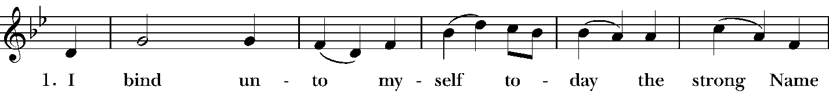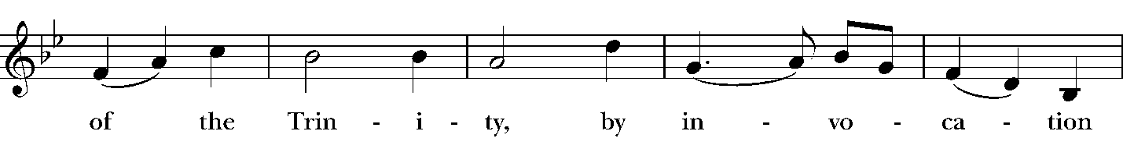
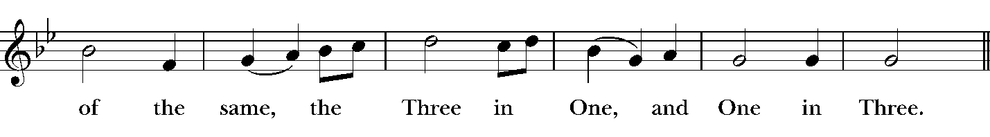
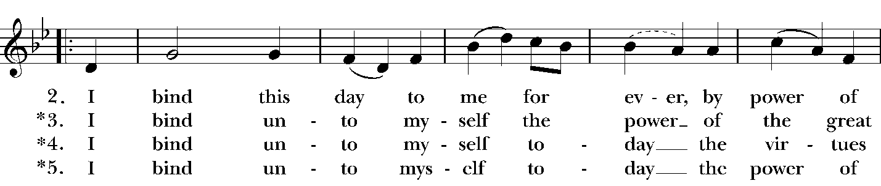
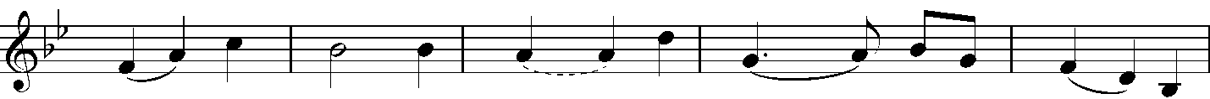
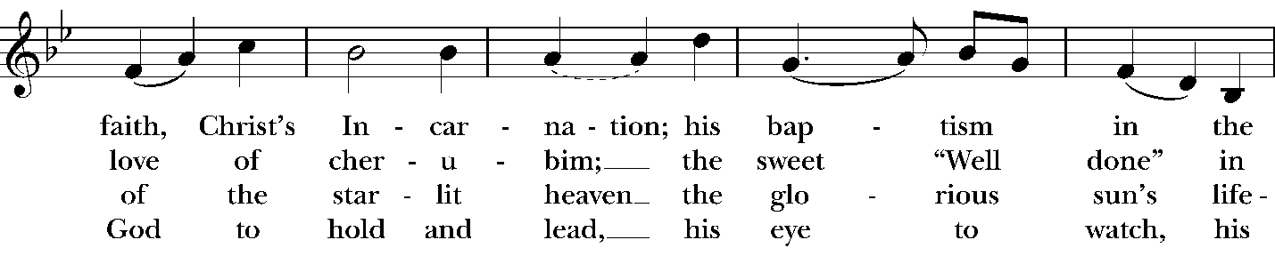
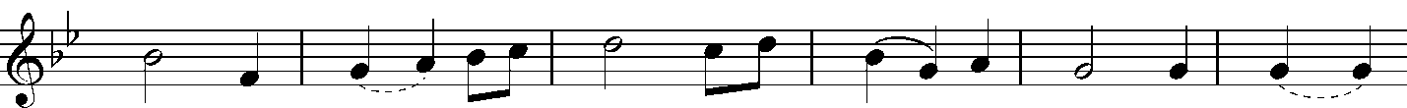
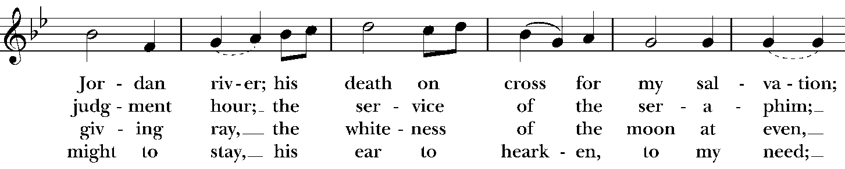
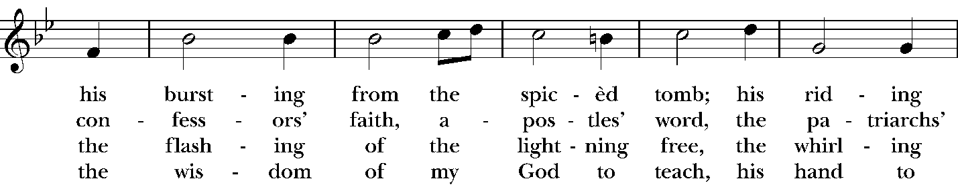
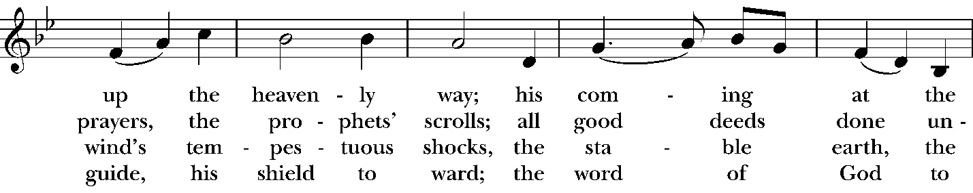
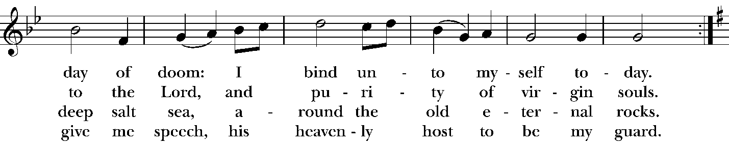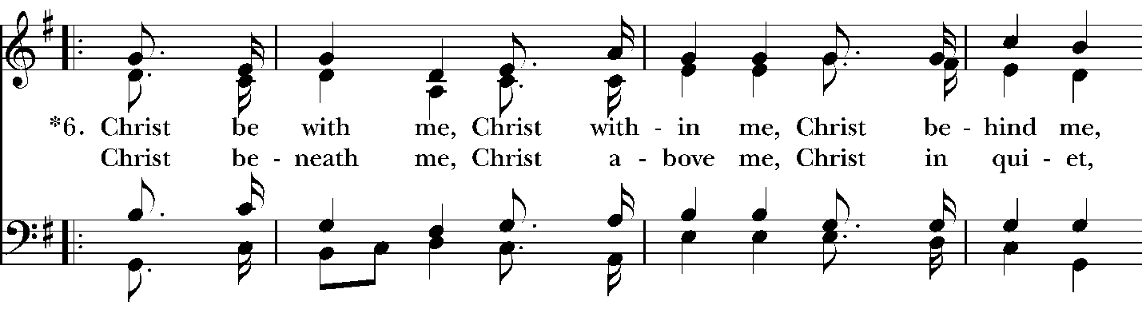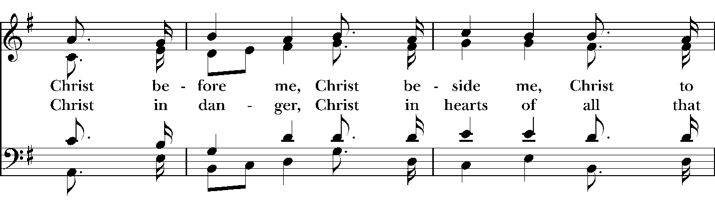
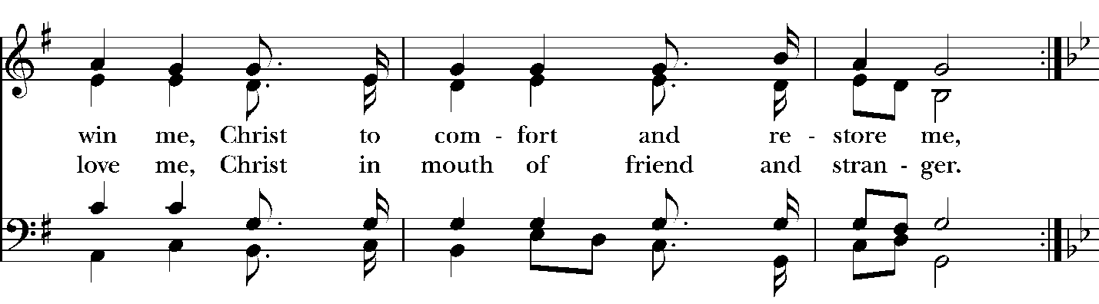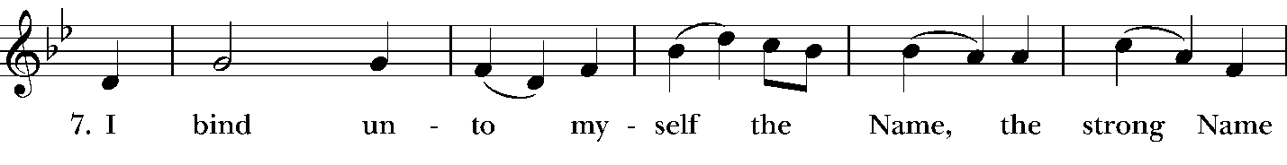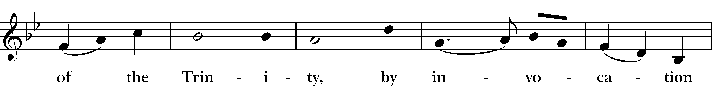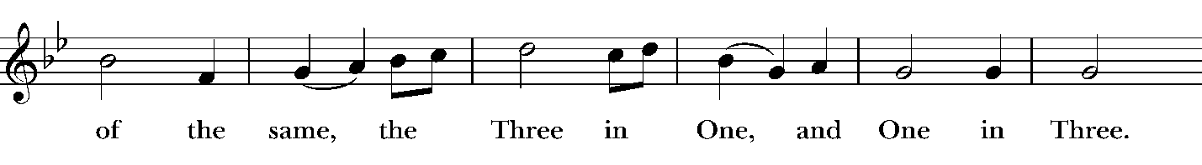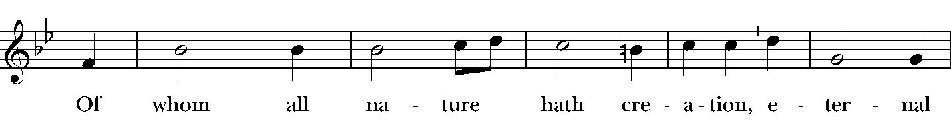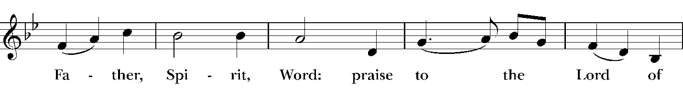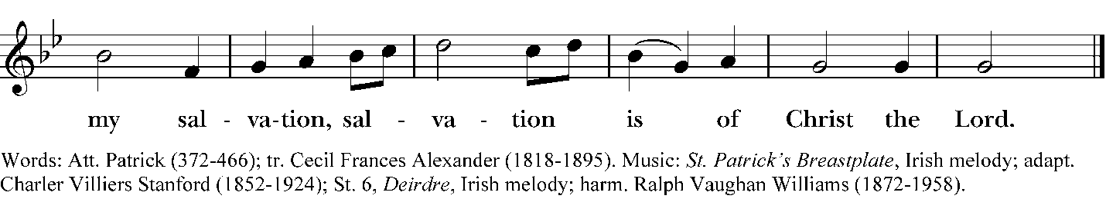

LA BENDICIÓN
Líder Que la bendición de Dios, la eterna buena voluntad de Dios, la naturaleza y la calidez de Dios, esté con nosotros y entre nosotros, ahora y por siempre. Amén.

FUENTES
Reflexión/Plegaria final – vea Documentos de la Convención o visite https://www.episcopalchurch.org/ecojustice/expressing-the-mind-of-the-house-on-climate-and-our-vocation-in-christ/
Confesión/Seguridad del perdón /Plegarias – Daily Prayer for All Seasons (132-133)
El Padre Nuestro- Este material protegido por los derechos de autor es extraído de A New Zealand Prayer Book - He Karakia Mihinare o Aotearoa y hemos obtenido permiso para poder utilizarlo.
La música y las letras de los himnos han sido impresos respetando los derechos de autor bajo OneLicense.net #A-727307

ADORACIÓN MATUTINA DEL SÁBADO
+ y Dios vio que era bueno

Todas las personas que puedan se ponen de pie.

INVITACIÓN A LA ADORACIÓN | People of God, gather together
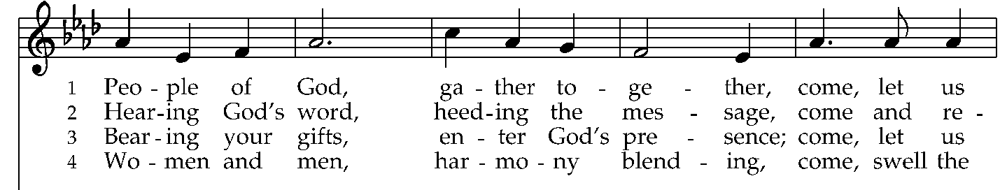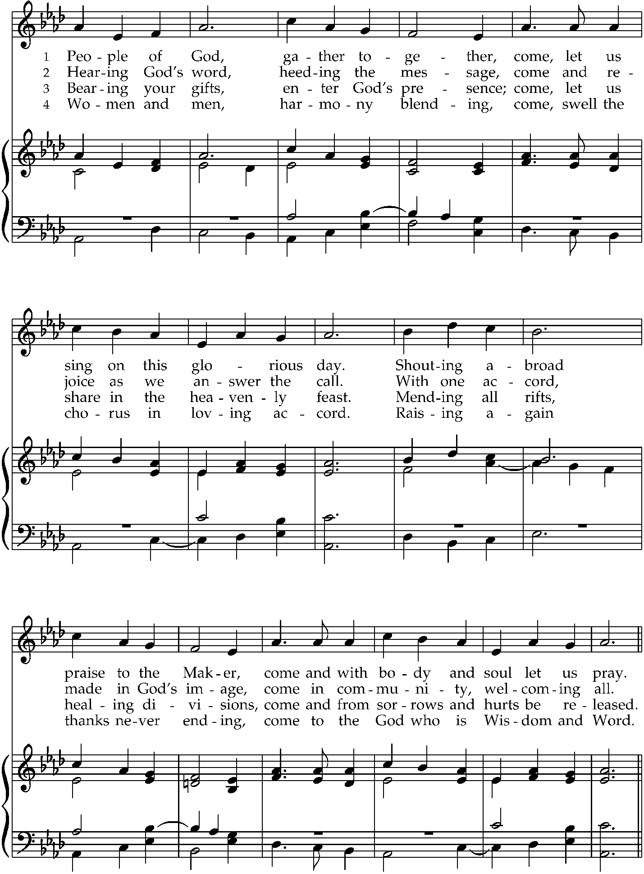
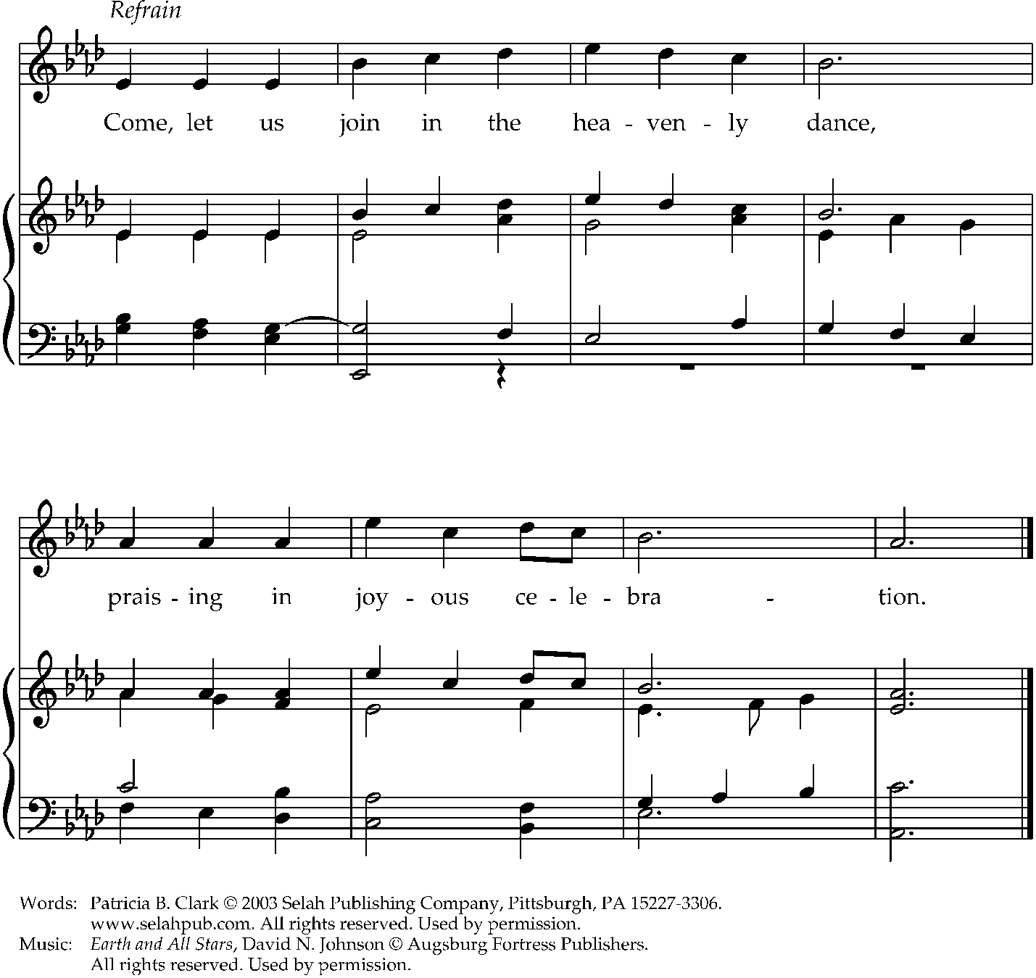
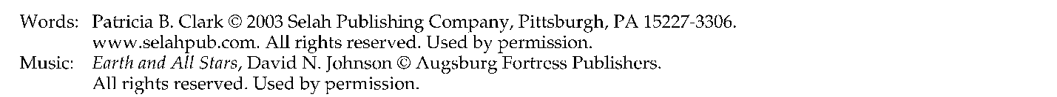

Líder Te damos gracias, oh Dios,
te damos gracias;
invocamos tu nombre y cantamos tus maravillas (Salmo 75:1)
Todas las personas que puedan se ponen de pie.
ESCRITURAS | Salmo 104: 1, 13-18, 34-37
Líder ¡Bendeciré al Señor con toda el alma!
¡Cuán grande eres, Señor y Dios mío!
Te has vestido de gloria y esplendor.
Pueblo Tú eres quien riega los montes desde tu casa, allá en lo alto;
con los torrentes del cielo satisfaces a la tierra.
Líder Haces crecer los pastos para los animales,
y las plantas que los humanos cultivan;
Pueblo para sacar su pan de la tierra,
y el vino que alegra sus vidas,
Líder y hace brillar su cara más que el aceite,
y el pan que les da fuerzas.
Pueblo Sacian su sed los árboles,
los cedros del Líbano que el Señor plantó,
Líder En ellos anidan las aves más pequeñas,
y en los pinos viven las cigüeñas .
Pueblo Mientras yo exista y tenga vida;
y cantaré himnos al Señor mi Dios.
Líder Quiera el Señor agradarse de mis pensamientos;
Pues solo en él encuentro mi alegría.
Pueblo ¡Que desaparezcan de la tierra los pecadores!
¡que dejen de existir los malvados!
Líder Bendeciré al Señor con toda mi alma.
¡Aleluya!

ESCRITURAS | Génesis 1:9-13
Entonces Dios dijo: «Que el agua que está debajo del cielo se junte en un solo lugar, para que aparezca lo seco.» Y así fue. A la parte seca Dios la llamó «tierra», y al agua que se había juntado la llamó «mar». Al ver Dios que todo estaba bien, dijo: «Que produzca la tierra toda clase de plantas: hierbas que den semilla y árboles que den fruto.» Y así fue. La tierra produjo toda clase de plantas: hierbas que dan semilla y árboles que dan fruto. Y Dios vio que todo estaba bien. De este modo se completó el tercer día.

Lector Escuchen lo que el Espíritu le dice al pueblo de Dios.
Pueblo Demos gracias a Dios.
Período de silencio, cuyo inicio y conclusión es marcado por el sonido de una campana.
Todas las personas que pueden se ponen de pie.
PLEGARIAS
Líder Oremos por la revelación del reino de Dios en el mundo, ahora y por siempre.
Líder En el principio,
Pueblo Era Dios.
Líder Aquí y ahora,
Pueblo Dios es.
Líder En el futuro,
Pueblo Dios será.
Líder Creador de la tierra, mar y cielo, enciende el fuego de tu Espíritu dentro de nosotros para que podamos ser valientes para sanar y defender la tierra, y derrama tu bendición sobre todos los que trabajan por el bien del planeta.

Silencio durante el cual el pueblo puede ofrecer sus oraciones, en silencio o en voy alta.
Líder Dios, dador de vida,
Pueblo Atiende nuestra súplica.
Líder Aliento de vida, recibe nuestro agradecimiento por la belleza de nuestro hábitat local y por todos los que habitan en él, y concédenos la sabiduría y la voluntad para conservarla

Silencio durante el cual el pueblo puede ofrecer sus oraciones, en silencio o en voy alta.
Líder Dios, dador de vida,
Pueblo Atiende nuestra súplica.
Líder Fuente de vida, sana y redime las heridas de tu creación, y visita los lugares y las personas que sufren de nuestra indiferencia, negligencia y avaricia

Silencio durante el cual el pueblo puede ofrecer sus oraciones, en silencio o en voy alta.
Líder Dios, dador de vida,
Pueblo Atiende nuestra súplica.
Líder Amante de todo lo que has creado, te damos gracias por la maravillosa diversidad de tus criaturas, y oramos por su bienestar.

Silencio durante el cual el pueblo puede ofrecer sus oraciones, en silencio o en voy alta.
Líder Dios, dador de vida,
Pueblo Atiende nuestra súplica.
Líder Autor del libro de la naturaleza, recibe nuestro agradecimiento por los lugares de restauración y sanidad, y continúa bendiciendo esos lugares que alimentan nuestras vidas y espíritus.
Silencio durante el cual el pueblo puede ofrecer sus oraciones, en silencio o en voy alta.
Líder Dios, dador de vida,
Pueblo Atiende nuestra súplica.
Líder Dador de todos los dones, despiértanos todos los días a nuestra dependencia de tu generosidad, y haznos siempre agradecidos por la abundancia de tus bendiciones.
Silencio durante el cual el pueblo puede ofrecer sus oraciones, en silencio o en voy alta.
Líder Dios, dador de vida,
Pueblo Atiende nuestra súplica.

Padre nuestro que estás en el cielo,
santificado sea tu nombre,
venga tu reino,
hágase tu voluntad
en la tierra como en el cielo.
Danos hoy nuestro pan de cada día.
Perdona nuestras ofensas
como también nosotros perdonamos a los que nos ofenden.
No nos dejes caer en tentación y líbranos del mal.
Porque tuyo es el reino, el poder y la gloria
Para siempre. Amén.

ACCIÓN DE GRACIAS DE CIERRE
Líder Gran Espíritu de Dios, te damos gracias por otro día en esta tierra.
Te damos gracias por este día para disfrutar tu bondad compasiva, nuestro Creador. Reconocemos con una mente nuestro respeto y agradecimiento a todo el ciclo sagrado de la vida. Nos unen en el círculo de la compasión para abrazar a todas las criaturas vivientes y unas a otras. Amén.

FUENTES
Plegarias – Adaptadas de Liturgias para honrar a Dios en la creación, Informe para la 78^{va} Convención General: Materiales suplementarios, pg. 241-243
Acción de gracias de cierre – Liturgias nativoamericanas /de los nativos de Alaska y de los nativos de Hawaii preparadas para la 76^{ta} Convención General de La Iglesia Episcopal, Anaheim, CA, Julio 2009
La música y las letras de los himnos han sido impresos respetando los derechos de autor bajo OneLicense.net #A-727307
SATURDAY MIDDAY WORSHIP
+ Yo soy la vid, ustedes son las ramas

Todas las personas que puedan se ponen de pie.
APERTURA
Líder Señor, apresúrate a socorrernos.
Pueblo Ven rápido a socorrernos, Señor.

Pueblo Alabemos a la Santa e indivisible Trinidad, un solo Dios:
come era en el principio, ahora y por siempre. Amén

HIMNO | O blessed spring

1: cantor; 2: lower voices; 3: all; 4: upper voices; 5: all
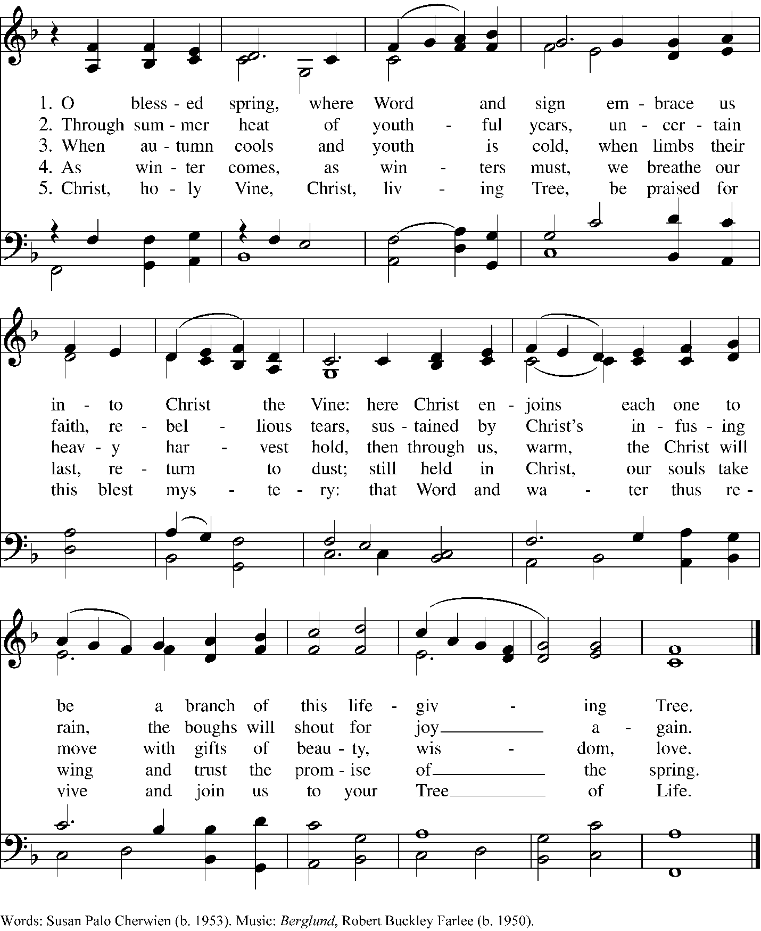

Todas las personas toman asiento.

ESCRITURAS | Salmo 80
Líder !Míranos con buenos ojos, Pastor de Israel
que guías a José como a un rebaño!
Pueblo Que tienes tu trono sobre los querubines, ¡escucha!
¡Mira con buenos ojos a Efraín,
Benjamín y Manasés!
¡Despierta y ven a salvarnos con tu poder!
Oh Dios, ¡haz que volvamos a ser lo que fuimos!
¡Míranos con buenos ojos y estaremos a salvo!

Líder De Egipto sacaste una vid;
arrojaste a los paganos y la plantaste.
Limpiaste el terreno para ella,
y la vid echó raíces y llenó el país.
Pueblo Cubrió los montes con su sombra,
y con sus ramas los árboles más altos.
Se extendieron sus ramas hasta el mar,
y hasta el río sus retoños.

Líder Dios todopoderoso, regresa, por favor;
mira atentamente desde el cielo
y ten consideración de esta vid,
de la vid que tú mismo plantaste.
PLEGARIA
Líder Señor, nuestro pastor de gracia, tanto cuidas el viñedo que plantaste que ahora extiende sus ramas hasta la costa más lejana. Ve con misericordia a tu iglesia y acompáñanos con tu presencia. Ayúdanos a permanecer en tu Hijo como ramas de la vid, y firmemente plantados en tu amor, seamos testigos ante el mundo de tu gran poder, que obra por doquier. Te lo pedimos a través de Cristo nuestro Salvador, quien vive y reina contigo y el Espíritu Santo, un solo Dios, por siempre. Amén

ESCRITURA | Juan 15:1-2, 4-5a, 10-11
Yo soy la vid verdadera, y mi Padre es el que la cultiva. Si una de mis ramas no da uvas, la corta; pero si da uvas, la poda y la limpia, para que dé más. Sigan unidos a mí, como yo sigo unido a ustedes. Una rama no puede dar uvas de sí misma, si no está unida a la vid; de igual manera, ustedes no pueden dar fruto, si no permanecen unidos a mí. Yo soy la vid, y ustedes son las ramas. Si obedecen mis mandamientos, permanecerán en mi amor, así como yo obedezco los mandamientos de mi Padre y permanezco en su amor. Les hablo así para que se alegren conmigo y su alegría sea completa.

Lector Escuchen lo que el Espíritu le dice al pueblo de Dios.
Pueblo Demos gracias a Dios.

Silencio y quietud

PLEGARIA
Todas las personas que puedan se ponen de pie.

Líder Jesús, recuérdanos en tu reino, y enséñanos a orar,
Pueblo Padre nuestro que estás en el cielo,
santificado sea tu nombre,
venga tu reino,
hágase tu voluntad
en la tierra como en el cielo.
Danos hoy nuestro pan de cada día.
Perdona nuestras ofensas
como también nosotros perdonamos a los que nos ofenden.
No nos dejes caer en tentación y líbranos del mal.
Porque tuyo es el reino, el poder y la gloria
Para siempre. Amén.
Líder Dios dador de vida, envía a tu Espíritu Santo a nuestros corazones para que sane nuestras aflicciones, nos aleje de todo pecado, y nos guíe hacia la verdad, a través de Jesucristo nuestro Señor. Amén.
Líder Que Cristo habite en nuestros corazones a través de la fe.
Pueblo Amén.

La música y las letras de los himnos han sido impresos respetando los derechos de autor bajo OneLicense.net #A-727307
BAUTIZOS
Desde la 111ª Convención

Allyn - St. Hugh
Hendrix Bull
Oz Bull
Amada Ebarb
Prisilla Ebarb
Hank Kalbrener
Violet McNamara-Townsend
Sebastian Neal

Bainbridge Island - Grace
Raúl Cuadra
Claire Flesher
Hope Flesher
Harrison Cuadra Moen
Sofie Cuadra Moen
Edward Nakhuda
Robert Nakhuda
Breesa Paar
Livia Paar

Bainbridge Island - St. Barnabas
Andrea Forbush
Andrew Forbush
Brian Forbush
Ivy Forbush
Kate Forbush

Bellevue - St. Margaret
Sarah Cummings
Abigail Brandt
Brooks Brant

Bellingham - St. Paul
Zachary Cooney
Vivian Williams

Bremerton - St. Paul
Tara Curran
Emma McLaughlin
Jeremy McLaughlin
Zachary McLaughlin

Burien - St. Elizabeth
Eliana Wright

Camano Island - St. Aidan
Hayden Gaydeski
Lucas Gaydeski

Edmonds - St. Hilda/St. Patrick
Aria Conner

Everett - Trinity
Marcas Huckins
Sonja Kristiansen

Federal Way - Good Shepherd
Elias Teeter

Friday Harbor - St. David
Hannah Hipkin-Rummel

Gig Harbor - St. John
Chase Alm
Maddox Burker
Augustine Dodson
Patrick Johnson
Rory Johnson

Kent - St. Columba
Adam Cox
Valar Cox
Sawyer Handy

Lacey - St. Benedict
Adaora Ajao
Evelyn Akin
Samuel Ellis
Darren Legett
Dakkia Snow
Longview - St. Stephen
David Pettit

Lopez Island - Grace
Rosemary Donnelly

Marysville - St. Philip
Leona Irwin
Oliver Parnell

Medina - St. Thomas
Emilia Haehl
William Huff

Redmond - Holy Cross
Grace Dillon
George Gilliam

Renton - St. Luke
Esther Chapman

Seattle - Ascension
Garrett Silver
Amos Vosburg
Willa Vosburg
Seattle - Christ Church
Simon Alfeo

Seattle - Epiphany
Anna Collins
Sylvie Waldie
Anna Wingert

Seattle - St. Mark’s Cathedral
Isla Augustiniak
Gretchen Cook
Cyrus Crosbie
Yara Culliss
Willa Gelvick
Maisie Goddard
Isaias Green
Cory James
Gilbert Judd-Herzfeldt
Noah King
Kodii Macharia
Merilee McCormick
Marie Olson
Melissa Packard
Florence Prieur
Avery Smith
Shaila Sonawane
Soren Sonawane
Eva Tayrien
Margaret Williams
Genevieve Witherbee

Seattle - St. Paul
Tobin Bond
Eleanor Hill
James Tedrick

Seattle - Trinity
Lucas Canacoo
Alexander Sharma
Micah Thuraisingham

Shoreline - St. Dunstan
Michelangelo Mangiacotti

Vancouver - Good Shepherd
Elizabeth Eldridge
Isaac Ellis
Liliana Ellis
Julianna Hill
Elye Ping-Medvigy
Carolyn Southard
Xavier Stickler
Oliver Wittenhagen

Vancouver - St. Luke/San Lucas
Sandra Martínez Platon
Ian Martínez Villa
Alexander Muñoz Pérez
Alaía Reyes-Askelsen
Melissa Reyes Colohua
Luca Santos
Ana Tapia Leonardo
Rommel Tapia Leonardo

Washougal - St. Anne
Maya Jane McCurdy

NECROLOGÍA
Aquellas personas que han fallecido desde la 111ª Convención

Aberdeen - St. Andrew
Ruth Gavareski
Bruce Linker
Neva Miller
Eileen Paulsen
Barbara VanEtten

Allyn - St. Hugh
Melanie Fowler

Anacortes - Christ Church
Dwight Gould
Mari Hampton
Eric Jacobsen
Lynne Myall
Hannah “Elaine” Oliphant

Bainbridge Island - Grace
Carol Anderson
Garth Edwards
Nancy Edwards
Susie Haley
Peter Hanke
Steve Hill
Betsy Lawrence
Jim Lovell
Iver Macdougall
Terry Macdougall
Jeanette Myers
Sabine Quitslund
Richard Rohrbacher
Lucia Ryan
Barbara Talbott
Peter Zapf

Bainbridge Island - St. Barnabas
David Abbott
Richard Albrecht
Peter Atwood
Margaret Ball
Jackie Cumming
Robert Theil

Battle Ground - Holy Spirit
Erwin Marx
Lee Matthews
Marshall Page
Karen Smith

Bellevue - Resurrection
Vee Drummond

Bellevue - St. Margaret
Chari Avolio
Buck Coppess
Doris Coppess
Rich Jillard
Rod Jones
Patricia Knowles
Sherry Norris
Jean Twigg
Suzanne Wiley

Bellingham - St. Paul
Dorothy "Debbie" Apollonio
Daniel Brown
John Brown
Sue Brown
Fred Dayton
John Eggerth
Lynn Gobush
David Goddard
John Harriman
Mary Horton
Margaret Hunt
Clara Jones
Geraldine Likely
Ann Nugent
Paul Rose
Kathy Rudell
Ray Stebner
Judith Weden
Patricia White
Clifford Zacharias

Bremerton - St. Paul
Lorene Leider
Bill Whitney

Burien - St. Elizabeth
Bill Becker
Kathleen Knapp
Patti McGowan
Charlotte Roberts
Harry Sharp

Camano Island - St. Aidan
John Bisset
Sherry Bonnett
Stanley Fear
Kathleen Knapp
Nancy Leuschel
Rudy Sanchez

Cathlamet - St. James
Richard Swart

Chehalis - St. Timothy
Jeanette Fifield
Beverly Jaeger
Marsha Mauel
Frieda Nisbet
Wilda Osborne

Edmonds - St. Alban
Daisy Beach
Jon Burpee
Jim Nichols
Claudia Walker

Edmonds - St. Hilda/St. Patrick
Peter Gardiner

Everett - Trinity
Billie Torkelson Carpenter
Ron Chappell
Christopher Congdon
Thelma Greene
Bob Wheeler

Federal Way - Good Shepherd
Lelia Davis
Michael Eberle
Christopher Ennaro
Mary O. Haller
Edna Helland
Patricia Jarvis
Preston Johnson
Jeffrey Kirk
Rahne Kirkham
Ruth West

Freeland - St. Augustine-in-the-Woods
Sis Jackson
Frederick Ludtke
Nancy Paris
Richard Proctor
James Scapple
Nettie Snyder
Sherman Wortman

Friday Harbor - St. David
Barbara Thompson

Gig Harbor - St. John
Oliver Backlund
Peggy Dole
Stuart Hanson
Mary Lee Kreman
Nancie McGehee
Marjorie Newman
Roger Scott
Nance Stultz
Bill Turner
Allen Watts

Kent - St. Columba
Bennett Jacob
Eunice Joseph
Samuel Tutu

Lacey - St. Benedict
Sara Hetzel
Carol LaBelle
Blake Pottle
Rosemary Walrod

Lakewood - St. Mary
Cordell Bahn
Diane Chick
Doris Claypool
Craig Doupe
Vicki Grimes
Clara Stewart

Longview - St. Stephen
William “Skip” Dunlap
Susan Maxey
Anna Neer

Lopez Island - Grace
Ernest Clifton
Wendy Marshall
Gale McCallum
John McGee
Anne Worley

Marysville - St. Philip
Brian Asher
Robert "Bob" Stiles

Medina - St. Thomas
Wells Bekins
Marlene Erickson
Harriett Gill
Peggy Glass
Catherine Hayes
William Himstreet
Roger Johnson
Jack Kruger
Betty Lane
Laura Lee
Madeline Lindsay
Ev Loyd
Marilee McCorriston
Donald McKay
Joyce Morgan
Robert Philip
Fred Pneuman
Pamela Rynd
David Smith
Eileen Smith
Yvonne Tate
Bob Webb

Mt. Vernon - Resurrección
Salvador Morales
Elena Pérez Maximina de Jesús

Mt. Vernon - St. Paul
Pat Philips
Edward Watson
Sara Watson

Port Angeles - St. Andrew
Elaine Berrington
Ann Butler
Virginia Fitzpatrick
Patty Forsberg
Rod Johnson
Judy O’Rourke
Gerald Roderick

Poulsbo - Faith
Gary James

Puyallup - Christ Church
John Fournier
Gwena Hedlund
Ann Kane
James Mears
Lorna Russell
Janice Ward

Renton - St. Luke
Kyle Pullen

Sammamish - Good Samaritan
Jay Groh
Jim McCulley

Seattle - Ascension
Joy Goodenough
Constance Ramsey

Seattle - Christ Church
Jane Bedinger
Caroline Pettit

Seattle - Epiphany
Patty Chemnick
Alice Jean Lewis
Anne MacLean
Lillian Meyer
Laurie Riley
Wayne Schuh
Phil Stoller
Joan Thacker
David Weatherford

Seattle - St. Mark’s Cathedral
Marjorie Anderson
Priscilla Bates
Philip Bayne
McLean Brown
Christopher Bryson
Margaret Gaines
Lewis Garling
Joy Goodenough
Slade Gorton
Nancy Grote
Beverly Hall
James Halverson
Alice Jean Lewis
Donald Lewis
Kazuyo Makimura
Gerrit Moore
Gordon Peek
Sue Yunker-Jones

Seattle – St. Clement
Brent Brentnall

Seattle - Trinity
Richard Albrecht
Carol Charnell-Olsen
Albert Garnett
James Halverson
Mike Hayes
Frances Linton
David Maxville

Sequim - St. Luke
Barbara Arnoldsen
Robert Bond
Marilyn Freeman
Nympha "Teddie" Hall
Nancy Murphy
Jerry Rasler
Florence Rhoads
Robert Robie
Charlotte Rocheleau

Shoreline – St. Dunstan
Richard Buhrer

Silverdale - St. Antony of Egypt
Peter Dawson
Toby Martin

Tacoma - Christ Church
Henry “Hank” Davis
Jan Shoop
Patricia Smith

Tacoma - St. Andrew
James Ball
Linda Renner
Charles Zimmerman

Tacoma (Browns Point) - St. Matthew
James Sloan
Thomas McDonald

Tahuya - St. Nicholas
Robert Hedman
Robert Melson

Vancouver - All Saints
Myrna Curry
Raymond Stevens
Candace Weatherby
Alice Williams
Thomas Williams

Vancouver - Good Shepherd
Coralee Brewer
Bryant Justis
Rob Marssdorf
Robert Schaefer
Doug McClelland
Priscilla Triebs
Gary Wetherington
Donald Yingling

Vancouver - St. Luke/San Lucas
Richard Berhow
Randal Graser
Betty Hampton
Edith Krecklow
Alan Wilson

Washougal - St. Anne
David Boggs
Norman Gustafson
Ray Witter

